استقلال  خپلواکی
خبر و تبصره
ــــــــــــــــــــــــــ__________________________________
از منابع مختلف چهارشنبه ۰۳ سپنمبر ۲۰۲۵

آسیب ‌دیدگان زلزله در کنر و ننگرهار:
کمبود داکتران زن مشکل ‌ساز شده است
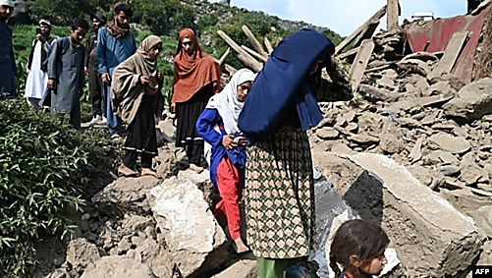
برخی از آسیب ‌دیدگان زلزلۀ اخیر در ولایت ‌های کنر و ننگرهار ادعا می‌ کنند که شفاخانه‌ های این ولایات با کمبود داکتران زن رو به‌ رو هستند.
هجرت یکی از آسیب دیدگان زلزلۀ اخیر در ولایت ننگرهار است که می‌ گوید همسر اش که باردار بود در نتیجۀ سراسیمگی در زلزله دچار سقط جنین شده است .
او سه شنبه ۲ سپتمبر در صحبت با رادیو آزادی مدعی شد که به دلیل کمبود داکتران زن در یک شفاخانۀ دولتی در این ولایت، به همسرش رسیدگی مناسب صورت نگرفته است.
وقتی زلزله شد به شدت دوش کرد و در همین وقت طفل که در بطن اش بود ضایع شد
"من مریضی زنانه دارم، وقتی زلزله شد به شدت دوش کردم و در همین وقت طفل که در بطنم بود ضایع شد. " اکنون در یک شفاخاۀ دولتی بستر است، اما بهبود نیافته و در همان وضعیت قبلی قرار دارد. دلیل همین است که داکتران زن و دوا وجود ندارد.
همچنان یک باشندهٔ کنر مدعی است که به دلیل نبود داکتران زن و بی ‌توجهی داکتران مرد، به بیماران زن رسیدگی نمی‌ شود.
او که نخواست نام اش در گزارش گرفته شود به شرط تغییر صدا به رادیو آزادی گفت که مادرکلان اش به اثر فروریختن سقف خانه در زلزله از ناحیۀ کمر و پا شدیدا زخمی شده و اکنون در یکی از شفاخانه های این ولایت بستری است.
داکتران زن نیستند که برایش رسیدگی کنند، داکتران مرد هم در فکر تداوی مردها هستند."دلیل آن نظر به قانون طالبان، نامحرم بودن داکتران ذکور برای مریضان اناث است."
"وضعیت مادر کلانم بسیار بد است، داکتران زن نیستند که برایش رسیدگی کنند، داکتران مرد هم در فکر تداوی مردها هستند. نمی‌ دانم ما کجا برویم و از کی کمک بگیریم بالاخره مریض ما تلف خواهد شد." "جلوگیری از تحصیلات عالی خواهران ما، اندک اندک تأثیرات منفی خود را عیان می سازد"
شرافت زمان سخنگوی وزارت صحت عامۀ طالبان در مورد این ادعا ها به پرسش ‌های رادیو آزادی پاسخ نداد."پاسخی ندارد."
اما او روز سه شنبه ۲ سپتمبر در صفحۀ ایکس خود نوشته که تیم های بیشتر صحی به هدف رسیدگی به آسیب دیدگان از زلزله از کابل به ساحه رسیده اند، در تصویری که او از اعضای این تیم ها نشر کرده هیچ زنی دیده نمی ‌شود." یعنی اینکه مشکلات صحی زخمیان اناثِ زلزلۀ متذکرۀ فوق، هنوز هم داکتر ندارند و باید صبر خدا کنند تا مگر دستی از غیب رسد و کاری بکند."
داکتر مولاداد، رئیس شفاخانۀ ولایتی اسدآباد در کنر به رادیو آزادی گفت که در این شفاخانه بخش تداوی زنان فعال بوده و در حال حاضر سیزده زن متضرر از زلزله در آن بخش بستر اند." اما او از تداوی خواهران آسیب دیده و تداوی آنان تذکری نداده است. تو خود حدیث مفصل بخوان از این مجمل."
در این حال نجیب الله حنیف رئیس اطلاعات و فرهنگ طالبان در ولایت کنر هرچند در مورد مشکلات کمبود داکتران زن در این ولایت چیزی نگفت؛ اما گفت که مشکلاتی در این خصوص هنوز در ساحه وجود دارد." نه تنها در ساحه، بلکه ئر سرتاسرِ افغانستان"
او به رادیو آزادی گفت: "روز گذشته این مشکل واقعاً وجود داشت، اما امروز تیم‌ های سره میاشت و اکثر ادارات رسیده اند، کمپ‌ها را ایجاد کرده اند. واقعاً روز گذشته این مشکل بسیار زیاد بود، بر علاوه مشکلات دیگر هم زیاد بود، امروز تا حدی به این مشکل رسیدگی شده، اما باز هم کاستی‌ها وجود دارد."

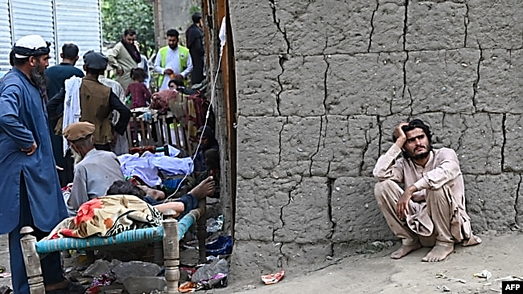
برخی از رسانه ها اخیراً به نقل از منابع محلی در ولایت های کنر و ننگرهار گزارش داده اند که در پی زلزلۀ مرگبار اخیر شفاخانه‌ ها در کنر با کمبود داکتر زن مواجه بوده که به همین دلیل شش زن باردار در شفاخانه‌ های این ولایت جان باخته‌ اند." لااقل خون همین شش خواهر هموطن ما به دوش طالبان است که از تحصیلات عالی زنان هموطن ما جلوگیری میکنند."
رسانه ها همچنان به نقل از منابع در ننگرهار گزارش کرده اند که کمبود پرسونل زن برای تدفین اجساد قربانیان زن نیز محسوس است. " زمانیکه بیشتر از نیم نفوس افغانستان از نعمت تحصیلات عالی محرم ساخته شده اند، نتائج مرگبار و زیان آور آن اندک اندک ظاهر می شوند. تقصیر از کی یا کی ها است؟؟؟"
زلزلۀ یکشنبه شب در ولایت های کنر، ننگرهار، نورستان و لغمان سبب تلفات جانی و خسارات هنگفت مالی شد.
ذبیح الله مجاهد سخنگوی حکومت طالبان به روز سه شنبه ۲ سپتمبر در پیامی در صفحۀ ایکس خود نوشته که در این زلزله، ۱۴۱۱ نفر کشته، ۳۱۲۴ تن مجروح و۵۴۱۲ خانه تخریب شده اند.
نگرانی‌ها درحالی از کمبود داکتران زن در شفاخانه های ولایات شرقی افغانستان مطرح می شود که حکومت طالبان دربیش از چهارسال گذشته، در کنار منع آموزش دختران بالاتر از صنف ششم، انستیتوت های طبی را نیز بروی دختران مسدود کرد که این مساله نگرانی ها را از کمبود داکتران زن در آِینده افزایش داده است.
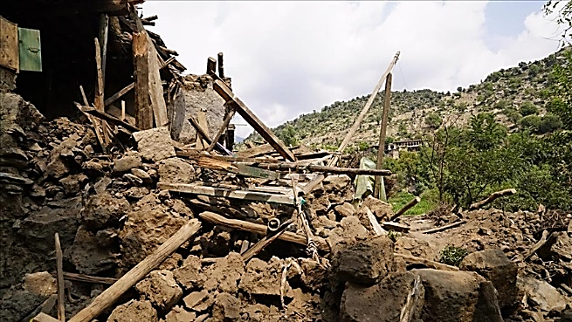
" چرا عاقل کند کاری که بارآرد پشیمانی. هرچند ما را این گمان نبود."
زلزلۀ دیشب در ولایت‌ های کنر، ننگرهار، لغمان و نورستان منجر به جان‌ باختن 800 نفر و زخمی شدن 2500 نفر شده است.
این آمار و ارقام هنوز نهایی نیست و ممکن است تعداد قربانیان افزایش یابد.
اکثریت قربانیان مربوط به ولایت کنر هستند. در ننگرهار 12 نفر جان باخته و 255 نفر زخمی شده‌ اند. در لغمان و نورستان نیز 64 نفر زخمی شده ‌اند و در پنجشیر پنج خانه ویران شده است که تلفاتی در پی نداشته است.
آمار تلفات ممکن است تغییر کند، زیرا هنوز همه تیم‌ های امداد و نجات به مناطق آسیب ‌دیده دسترسی ندارند.
گفتنی است، حوالی ساعت 12 شب گذشته زمین ‌لرزه‌ ای به بزرگی 6 ریشتر در عمق حدود 27 کیلومتری زمین، در نزدیکی اسدآباد مرکز ولایت کنر و در مجاورت شهر جلال ‌آباد مرکز ولایت ننگرهار رخ داد.
با صد تلاش پنجه فرو میبرد بخاک
او بود و دختری که جز او آرزو نداشت
اماچه سود؟دختر او،آرزوی او-
خفته است در درون یکی تیره گون مغاک

